Prof. Denilson Alves Pereira

Carlos Eduardo Oliveira Ferreira Santos
Leonardo Carvalho Silva
Matheus Henrique de Oliveira
Matheus Vítor Ferreira
Thales Maia Mendonça Negrão

Período: 2026/1

Descrição
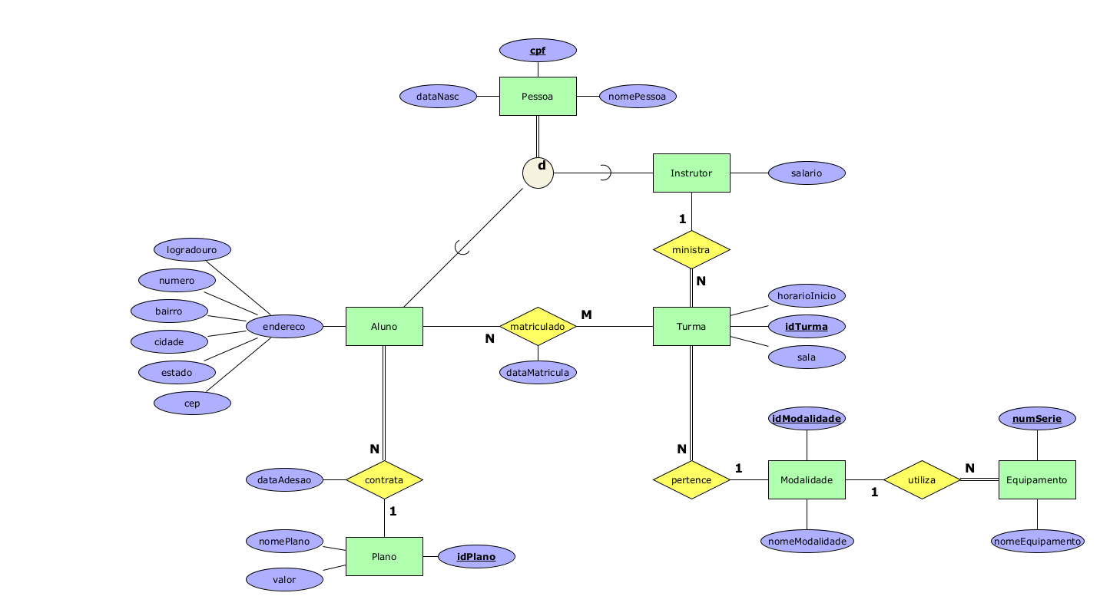
Levantamento de dados para o sistema de gestão de uma academia de ginástica. A academia possui um conjunto de pessoas, centralizadas na superclasse Pessoa, da qual é importante armazenar os atributos cpf, nomePessoa e dataNasc. As pessoas são especializadas em Aluno ou Instrutor. Dos indivíduos do tipo Instrutor, é necessário armazenar o salario mensal. Para os do tipo Aluno, deve-se registrar o endereço completo, detalhado em logradouro, numero, bairro, cidade, estado e cep. A academia oferece opções de Plano, as quais possuem um idPlano, um nomePlano e um valor. Cada Aluno contrata um plano, sendo fundamental registrar a dataAdesao correspondente. As atividades são organizadas por Modalidade, identificadas por idModalidade e nomeModalidade. Cada modalidade dá origem a diversas Turma, que possuem idTurma, horariolnicio e sala. Toda turma é ministra por um Instrutor. Os Aluno podem estar matriculado em várias turmas, sendo necessário saber a dataMatricula de cada um. Por fim, o sistema controla o inventário de Equipamento, onde cada item possui um numSerie e um nomeEquipamento, sendo vinculado à Modalidade que o utiliza.
Tipo Entidade: Aluno
Descrição: Subclasse de Pessoa que representa os clientes matriculados. Armazena dados de localização divididos em seis atributos atômicos para controle de endereço postal.
Nome | Descrição | Domínio | Permite nulo?
logradouro | Nome da via pública. | Texto(50) | N
numero | Identificação numérica da residência. | Inteiro(5) positivo | N
bairro | Bairro de residência do aluno. | Texto(30) | S
cidade | Cidade de residência. | Texto(30) | N
estado | Sigla da unidade federativa. | Texto(2) | N
cep | Código de endereçamento postal. | Texto(8) | N
Tipo Entidade: Equipamento
Descrição: Tipo Entidade que representa o inventário físico da academia. Cada item possui um numSerie único e é vinculado a uma Modalidade específica para controle de uso.
Nome | Descrição | Domínio | Permite nulo?
numSerie | Identificador único de fábrica. | Texto(20) | N
nomeEquipamento | Nome comercial da máquina. | Texto(50) | N

Tipo Entidade: Instrutor
Descrição: Subclasse de Pessoa referente aos profissionais de educação física. Responsável por ministrar aulas e possui o atributo específico de salário mensal.
Nome | Descrição | Domínio | Permite nulo?
salario | Remuneração mensal fixa do instrutor. | Real(8,2) positivo | N

Tipo Entidade: Modalidade
Descrição: Categoria de atividade física oferecida pela academia. Define os tipos de exercícios que utilizam equipamentos específicos e originam as diferentes turmas do sistema.
Nome | Descrição | Domínio | Permite nulo?
idModalidade | Código identificador da modalidade. | Inteiro(3) positivo | N
nomeModalidade | Nome da atividade física. | Texto(40) | N

Tipo Entidade: Pessoa
Descrição: Superclasse que centraliza os dados básicos de identificação como cpf, nomePessoa e dataNasc, servindo de base para a generalização de usuários.
Nome | Descrição | Domínio | Permite nulo?
cpf | Cadastro de Pessoa Física. | Texto(11) | N
nomePessoa | Nome completo do indivíduo. | Texto(80) | N
dataNasc | Data de nascimento. | Data | N

Tipo Entidade: Plano
Descrição: Define as opções de contrato financeiro disponíveis para os alunos. Contém informações sobre o valor da adesão e o nome descritivo do pacote de serviços oferecido.
Nome | Descrição | Domínio | Permite nulo?
idPlano | Identificador único do plano comercial. | Inteiro(3) positivo | N
nomePlano | Nome do pacote (ex: VIP, Mensal). | Texto(30) | N
valor | Preço bruto da adesão ao plano. | Real(7,2) positivo | N
Tipo Entidade: Turma
Descrição: Instância operacional de uma Modalidade em horário e local definidos. É obrigatoriamente vinculada a um Instrutor e pode possuir múltiplos alunos matriculados.
Nome | Descrição | Domínio | Permite nulo?
idTurma | Identificador único da turma. | Inteiro(5) positivo | N
horarioInicio | Horário previsto para início da aula. | Hora | N
sala | Identificação do local físico da aula. | Texto(20) | N

Tipo Relacionamento: contrata
Descrição: Associa Aluno a um Plano. Registra a dataAdesao, definindo o início da vigência contratual e as permissões de acesso do cliente.
Nome | Descrição | Domínio | Permite nulo?
dataAdesao | Data em que o contrato foi assinado. | Data | N

Tipo Relacionamento: matriculado
Descrição: Vincula Aluno a Turma. Armazena a dataMatricula, permitindo o controle de lotação das salas e a gestão de frequência nas aulas oferecidas.
Nome | Descrição | Domínio | Permite nulo?
dataMatricula | Data de ingresso do aluno na turma. | Data | N

Tipo Relacionamento: ministra
Descrição: Define a responsabilidade técnica do Instrutor sobre a Turma. Estabelece o vínculo entre o profissional e o horário de aula específico.
Tipo Relacionamento: pertence
Descrição: Relaciona a Turma à sua Modalidade de origem. Garante a correta classificação das aulas conforme o programa de exercícios da categoria.
Tipo Relacionamento: utiliza
Descrição: Indica quais itens de Equipamento são necessários para uma Modalidade. Mapeia a infraestrutura física indispensável para a prática da atividade.

